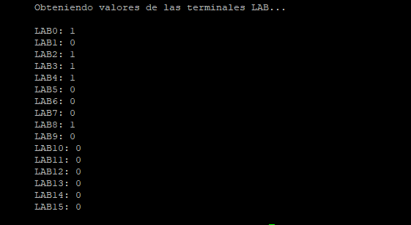

Prueba 1 a=5 b=3 ref=4 Sel(9) en A

1. 1
2. 0
3. 1
4. 1
5. 1
6. 0
7. 0
8. 0
9. 1
10. 0
11. 0
12. 0
13. 0
14. 0
15. 0
16. 0

Prueba 2 a=5 b=3 ref=4 Sel(9) en B

1. 1
2. 0
3. 1
4. 1
5. 1
6. 0
7. 0
8. 0
9. 1
10. 1
11. 0
12. 0
13. 0
14. 0
15. 0
16. 0

Prueba 3 4=4

1. 0
2. 0
3. 1
4. 1
5. 1
6. 0
7. 0
8. 0
9. 1
10. 0
11. 0
12. 0
13. 0
14. 0
15. 0
16. 0